A Széchenyi István Egyetem professzora emlékére: először adták át a Dr. Scharle Péter Kultúrmérnöki Díjat
Különleges szakmai programmal, a MAÚT30 Nemzetközi Tudományos Szimpóziummal ünnepelték a Magyar Út- és Vasútügyi Társaság fennállásának 30. jubileumát. Az október elején Budapesten megrendezett konferencián a győri Széchenyi István Egyetem szakemberei is részt vettek, hallgatóit pedig a szervezet tehetségprogramjában díjazták. Az eseményen először adták át az intézmény egykori oktatója, dr. Scharle Péter emlékére alapított Kultúrmérnöki Díjat.
Az idén 30 éves Magyar Út- és Vasútügyi Társaság (MAÚT) jubileumi szimpóziumának résztvevői hazánkban ritkán hallható nemzetközi és hazai előadókkal járhatták körbe a műszaki szabályozási rendszerek, a klíma-check, a dekarbonizáció, a megtérülő innováció, a társadalmi felelősségvállalás, a körforgásos gazdaság, a mobilitási technológiák és a fenntarthatóság szakmát érintő aktuális kérdéseit. Többek között megismerhették az Európai Unió Vasúti Ügynöksége, az FSV Austria, a Delfti Műszaki Egyetem és a Prágai Cseh Műszaki Egyetem álláspontját. A rendezvényen a Széchenyi István Egyetem oktatói és hallgatói is részt vettek, sőt a Közlekedésépítési és Vízmérnöki Tanszékről dr. Szakonyi Petrát a társadalmi felelősségvállalási szekcióban kerekasztal-beszélgetésre is felkérték.
Az egyetem meghívására a győri campusra és a budapesti konferenciára is ellátogatott prof. dr. Tavasszy Lóránt a Delfti Műszaki Egyetemről, aki előbb angol nyelvű előadást tartott az építőmérnök-hallgatóknak „Egy elektromos közúti rendszer felé a Rotterdam–Budapest folyosón” címmel, majd a témát a nemzetközi tudományos szimpóziumon is bemutatta.
A konferencián kiemelt teret kapott a szakmai utánpótlás is: a záróeseményen a MAÚT által ebben az évben indított NextGen pályázaton indult fiatalok kaptak lehetőséget a felszólalásra. A Széchenyi-egyetem oktatói közül dr. Szakonyi Petra, dr. Major Zoltán és dr. Winkler Ágoston mentorként, Nagy Richárd témavezetőként csatlakozott a tehetségprogramhoz, amelyen Gerencsér Máté és Nagy György Kristóf építőmérnök-hallgatók harmadik helyezést értek el.
A MAÚT30 Nemzetközi Tudományos Szimpóziumon adták át a Dr. Scharle Péter Kultúrmérnöki Díjat is. Az elismerést a Magyar Mérnöki Kamara, a Budapesti és Pest Vármegyei Mérnöki Kamara, a Magyar Út- és Vasútügyi Társaság, valamint a Széchenyi István Egyetem alapította dr. Scharle Péter (1940–2022) okleveles mérnök, okleveles mérnök-matematikus szakmérnök, az egyetem Szerkezetépítési Tanszékének professzora tiszteletére, aki a XX–XXI. századi magyar műszaki értelmiség meghatározó, széles horizontú, komplex szemléletű képviselője volt.
Az elismerést – hat jelölt közül – dr. Munkácsy András, a Közlekedéstudományi Intézet Közlekedésfejlesztési Kutatóközpontjának vezetője nyerte el. A díjátadón a kitüntetettnek az egyetem részéről dr. Szép János, az Építész-, Építő és Közlekedésmérnöki Kar dékánja gratulált.
Sajtókapcsolat:
- Hancz Gábor
- hancz.gabor@ga.sze.hu
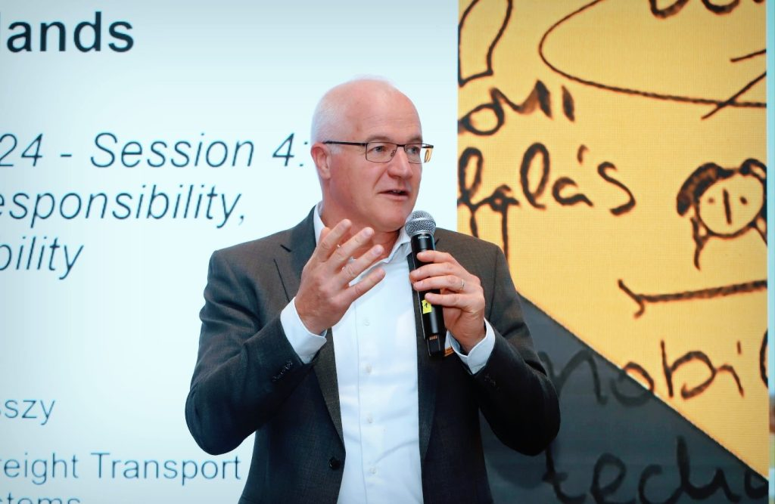 | © Széchenyi István Egyetem
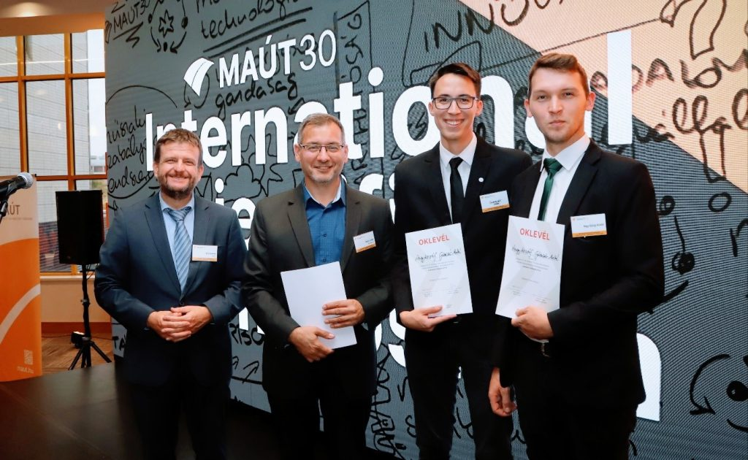 | © Széchenyi István Egyetem
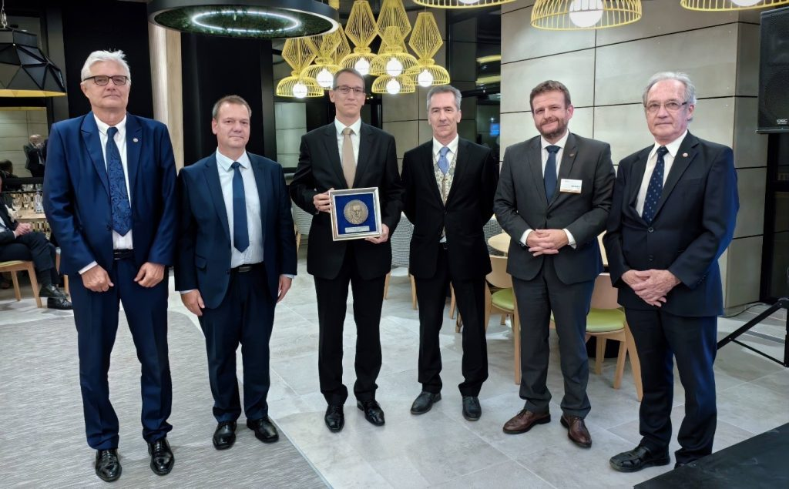 | © Széchenyi István Egyetem
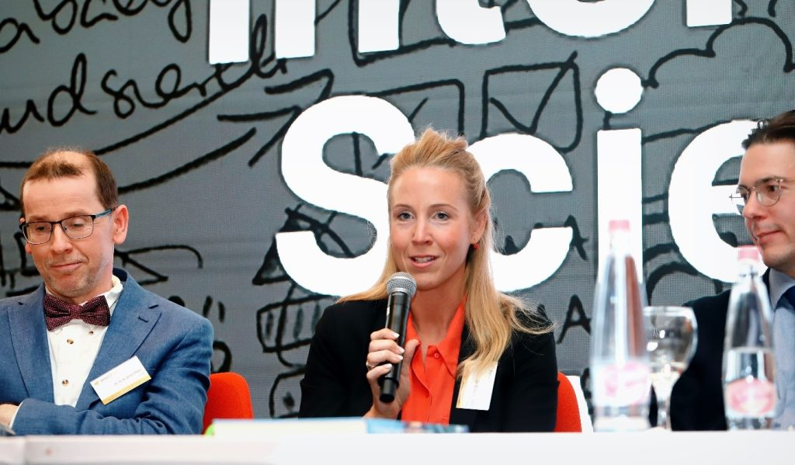 | © Széchenyi István Egyetem
Eredeti tartalom: Széchenyi István Egyetem
Továbbította: Helló Sajtó! Üzleti Sajtószolgálat
Ez a sajtóközlemény a következő linken érhető el:

